Nom : Chadwick
Nom au complet : James Chadwick
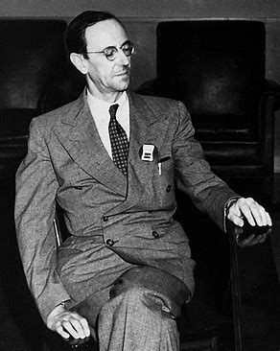
Nationalité : anglais
Période de temps : 1909 à 1935
Découverte : neutron
